中國文化大學教育部高教深耕計畫成果紀錄表

子計畫 | A4-1-1 培養創新創意能力
具體作法 | 華岡創客中心
主題 | 創新系列講座-文化商品的文創旅程
內容  （活動內容簡述/執行成效） | 主辦單位：教資中心  活動日期：2022/05/17 1300-1500  活動地點：TEAMS線上講座  主 講 者：藍博翰老師  參與人數： 29 人  內 容：  中國文化大學教學資源中心，於2022年05月17日辦理創新系列講座-文化商品的文創旅程，邀請藍博翰老師來為同學分享自身在從事桃園文史工作的經驗，讓同學了解從事地方文史工作並將其製作成商品所需要注意的重要因子。  執行成效：  文化創意商品，除了擁有新奇的創意以外，「文化」是該產業判定其價值的重要元素。在龐雜與散逸的資料中，將其精準的去抓出文化元素聚焦並進行二次創作成商品，所要注意到的面向頗為複雜。本次演講藍老師提到在關注任何事物前要先能讓自己可以存活，才是可以繼續經營下去的重點。透過本次演講讓同學理解如果想將腦內的想法要變成具體的行動的話，如何慢慢地去收斂並可以透過專案的形式邊跟政府接計畫邊慢慢調整方向去進行。
 | 活動照片電子檔名稱  (請用英數檔名) | 活動照片內容說明(每張20字內)
 | 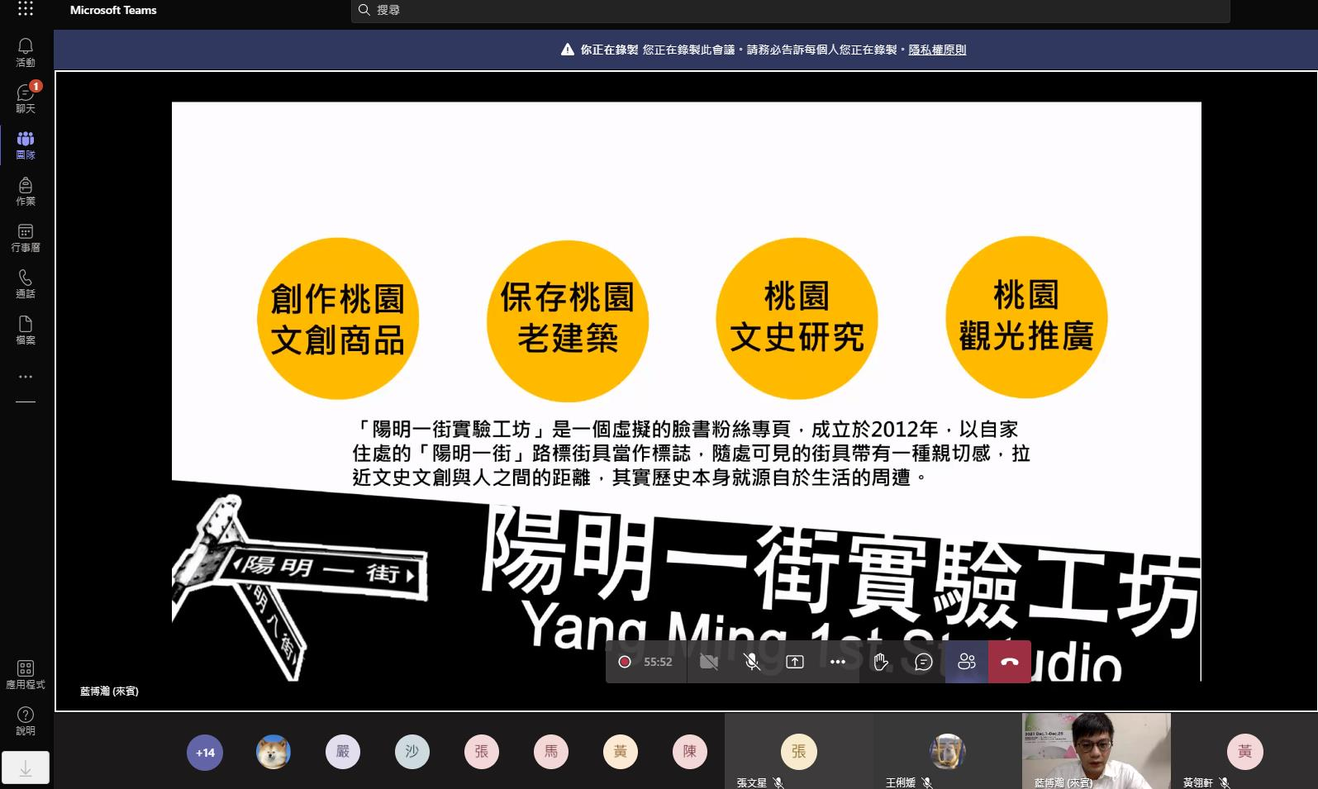 | 課程內容介紹
 | 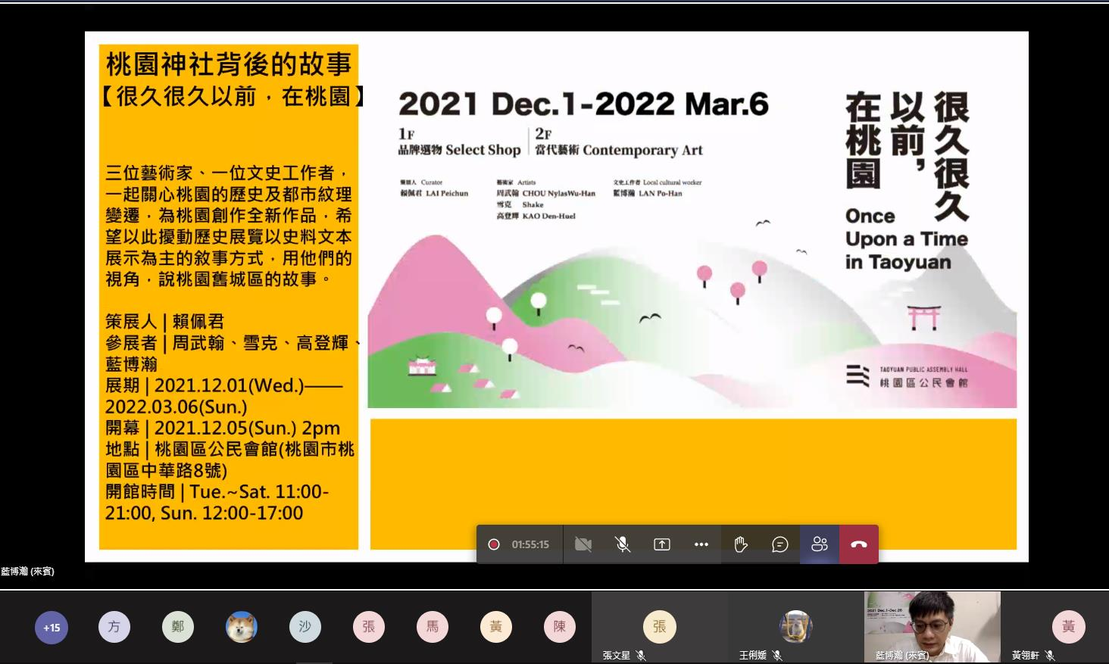 | 結合政府計畫成果展現
 | 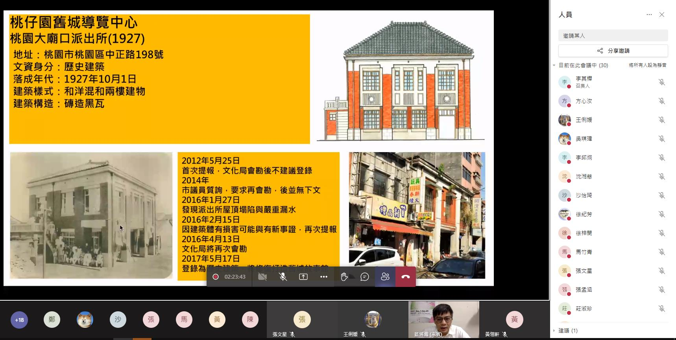 | 文化商品的收斂與創作如何進行介紹

